图 书 推 荐

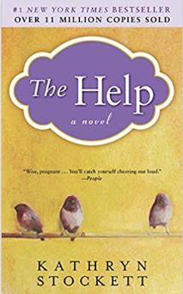

中文书名：《相助》
英文书名：The Help
作 者：Kathryn Stockett
出 版 社：Penguin/Putnam
代理公司：ANA/Lauren
出版日期：2009年
页 数：544页
审读资料：电子稿
代理地区：中国大陆、台湾地区
类 型：文学小说
简体中文版权曾授权，版权已回归

美国亚马逊网站2009年度读者喜爱图书
2010年女性文学柑橘奖入围作品，奥普拉俱乐部强力推荐
《今日美国》2009年度图书第1名
《纽约时报》《时代周刊》《今日美国报》《华盛顿邮报》《美国娱乐周刊》《出版商务周报》 六大媒体联名推荐
2009美国出版界奇迹，版权售出30余国，出版10个月，销量已过100万册
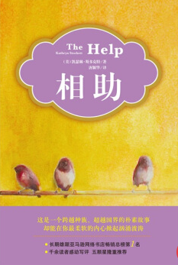

中简本出版记录
书 名：《相助》
作 者：（美）凯瑟琳·斯多克特
出版社：中国城市出版社
译 者：唐颖华
出版年：2010年4月
页 数：428页
定 价: 32元
装 帧：平装

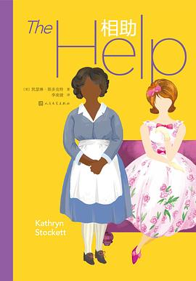
书 名：《相助》
作 者：（美）凯瑟琳·斯多克特
出版社：人民文学出版社
译 者：季凌婕
出版年：2020年5月
页 数：508页
定 价: 62元
装 帧：平装

内容简介：

我们只是不同的两个人，但我们之间不存在难以逾越的隔阂。远远没有我以为的那么难。
——摘自文中

1962年的密西西比，距离奥巴马当选总统还有47个年头。白人男子至高无上，女人是漂亮的摆设，有色人种则是不可接触却又不得不接触的贱民。种族冲突此起彼伏，两个女佣，一个大学刚毕业、涉世未深的小姐，冒险开始她们的变革之路。

爱与痛苦，仇恨与信仰，恐惧与勇气，交集在三十万字的分量里，密密麻麻浸润心灵。作者以细腻真实的笔触重现了60年代美国南部的种族关系，刻画了艾碧莲、明尼、雯三个人物形象，大时代的激流教小人物只能学会隐忍，但当变革的声音从喉咙里发出，饱满而又真挚的感情喷薄而出，谁又能说，这股直抵人心的力量不能给他们的命运带来救赎？

本书出版之后，版权被三十多国争先引进，《纽约时报》、《出版者周刊》、《华盛顿邮报》联合推荐 并连续报导，堪称近年来不可多见的力作。
作者简介：

凯瑟琳·斯多克特（Kathryn Stockett），生长于密西西比州首府杰克逊，在阿拉巴马大学获得文学与创作学位，毕业后移居纽约，从事杂志出版与市场工作九年，她目前与丈夫和女儿居住在亚特兰大。本书是她首部小说。

媒体评价：

“一部超越阶层、种族的和谐之作，呈现一份人与人之间温暖入骨的情谊。”
----美国《时代周刊》

谢谢您的阅读！
请将反馈信息发至：李文浩（Lauren Li）
安德鲁·纳伯格联合国际有限公司北京代表处
北京市海淀区中关村大街甲59号中国人民大学文化大厦1705室
邮编：100872
电话：010-82449901
传真：010-82504200
Email：Lauren@nurnberg.com.cn
网址：http://www.nurnberg.com.cn
微博：http://weibo.com/nurnberg
豆瓣小站：http://site.douban.com/110577/
新浪微博：安德鲁纳伯格公司的微博_微博 (weibo.com)
微信订阅号：ANABJ2002


